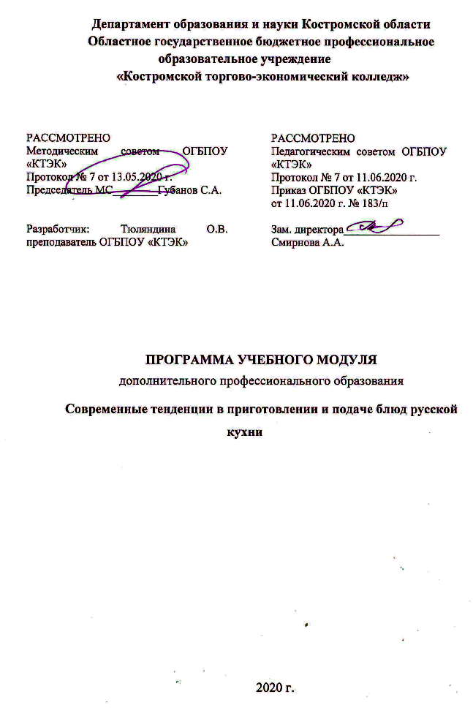
ОПИСАНИЕ УЧЕБНОГО МОДУЛЯ
1. Название модуля: Программа учебного модуля дополнительного профессионального образования «Современные тенденции в приготовлении и подаче блюд русской кухни».
2. Категория слушателей: Лица, имеющие/получающие высшее и (или) среднее профессиональное образование и относящиеся к следующим должностям и /или группам занятий:
Наименование документа | Код | Наименование базовой группы, должности (профессии)
ОКЗ | 5120 | Повар
ОКЗ | 27142 | Технолог

3. Цель освоения модуля: Совершенствование у слушателей компетенций по приготовлению, оформлению и подаче блюд русской кухни.

4. Форма обучения: Очно-заочная с применением дистанционных образовательных технологий: 36 часов.

5. Освоение модуля предполагает достижение уровня квалификации в соответствии с профессиональным стандартом «Повар», утвержденного Приказом Минтруда и социальной защиты РФ от 08.09.2015 г. № 610н.

6. Образовательные результаты:
Слушатель, освоивший программу, должен обладать профессиональной компетенцией:
- приготовление, оформление и подача блюд русской кухни
7. Результаты обучения:
В результате освоения модуля слушатель должен приобрести знания и умения, необходимые для качественного изменения перечисленной выше профессиональной компетенции.
Слушатель должен
знать:
- виды технологического оборудования, используемого при производстве блюд русской кухни, технические характеристики и условия его эксплуатации;
- технологии приготовления блюд русской кухни;
- требования к качеству, безопасности пищевых продуктов, используемых в приготовлении блюд русской кухни, условия их хранения;
- правила пользования сборниками рецептур на приготовление блюд русской кухни;
- методы минимизации отходов при очистке, обработке и измельчении сырья, используемого при приготовлении блюд русской кухни, с учетом соблюдения требований к качеству;
- требования охраны труда, производственной санитарии и пожарной безопасности в организациях питания.

уметь:
- готовить блюда русской кухни по технологическим картам;
- соблюдать правила сочетаемости основных продуктов и сырья при приготовлении блюд русской кухни;
- выбирать производственный инвентарь и технологическое оборудование и безопасно пользоваться им при приготовлении блюд русской кухни;
- соблюдать санитарно-гигиенические требования и требования охраны труда;
- творчески оформлять блюда русской кухни, используя подходящие для этого отделочные полуфабрикаты и украшения.

иметь (практический опыт):
- подготовки сырья и полуфабрикатов для приготовления блюд русской кухни;
- по приготовлению, оформлению и подаче блюд русской кухни.

- Учебный план
№ п/п | Наименование раздела | Всего, час | Аудиторные  занятия |  | Дистанционные  занятия |  | СРС, час. | Промежу-  точная  аттестация, час
 |  |  | из них |  | из них
 |  |  | теоретические занятия (лекции) | Лабораторно-практические занятия | теоретические занятия (лекции) | практические занятия
1 | 2 | 3 | 4 | 5 | 6 | 7 | 8 | 9
1. | Введение. Традиции русской кухни. | 8 | 4 | - | 3 | 1 | -
2. | Современные методы в приготовлении и подаче блюд русской кухни. | 24 | 8 | 12 | 2 | 2 | -
Промежуточная аттестация по модулю |  | 4 | - | - | - | - | - | 4  зачет
Всего: |  | 36

- Календарный учебный график
Наименование разделов (дисциплин, практик, стажировок, иных видов учебной деятельности) | Объем нагрузки, ч. | Учебные недели
 |  | 1 | 2 | 3 | 4
1 раздел | 8 | 8
2 раздел | 24 | 4 | 12 | 8
Промежуточная аттестация | 4 |  |  | 4
10. Организационно–педагогические условия

10.1 Материально-технические условия реализации модуля
Вид ресурса | Характеристика ресурса и количество
Аудитория | Оборудована компьютером, проектором и экраном, учебные столы и стулья – по количеству обучающихся + преподаватель
Учебно-кулинарный цех | Столы производственные, плиты электрические, шкаф пекарский, весы электронные. шкаф холодильный, фритюрница, миксеры, шкаф шоковой заморозки, слайсер, мясорубка, порционные сковороды, противни, кастрюли, стеллаж кухонный, плита индукционная, тележка кухоннная.
Программное обеспечение для реализации программы на основе дистанционных образовательных технологий или в рамках смешанного обучения | Дистанционное обучение в системе MOODLE
Канцелярские товары | Бумага для принтера, ручки шариковые
Другое | Инвентарь (гастрономические емкости, сотейники, сито - конус, терки, различные формы, горшочки для тушения, венчик для взбивания, порционные сковороды, противни, кастрюли, сита для просеивания, овоскоп, разделочные доски), столовая посуда, столовые приборы.
10.2. Кадровые ресурсы
Вид ресурса | Характеристика ресурса и количество
Руководитель проекта/куратор | Руководитель ресурсного центра
Разработчик контента | Преподаватель
Лектор | Преподаватель
Модератор | Преподаватель, мастер производственного обучения
Тьютор | Преподаватель

10.3. Учебно-методическое обеспечение модуля
Основные источники:
- Классическая русская кулинария. [Текст] – М.: ЭКСПО, 2016.- 528 с.
- Андонова Н.И., Качурина Т.А. Организация и ведение процессов приготовления, оформления и подготовки к реализации горячих блюд, кулинарных изделий, закусок сложного ассортимента с учетом потребностей различных категорий потребителей, видов и форм обслуживания (Текст): учебник. – М: Академия, 2017. – 254с.
- Васюкова А. Т. В20 Организация процесса приготовления и приготовление сложной холодной кулинарной продукции: учебник / А.Т. Васюкова. – Москва: РУСАЙНС, 2017. – 224 с.

Электронные ресурсы:
- Васильева, И. В. Технология продукции общественного питания: учебник для СПО [Электронный ресурс] / И. В. Васильева, Е. Н. Мясникова, А. С. Безряднова. – М.: Юрайт,2016. – 412 с. - URL: www.biblio-online.ru
- ЭУМК: Приготовление, оформление и подготовка к реализации холодных блюд, кулинарных изделий, закусок разнообразного ассортимента. Семичева Г.П. СЭО 3.0
- Электронный учебно-методический комплекс «Поварское и кондитерское дело», универсальная сетевая версия (для обеспечения групповой работы в компьютерном классе в т.ч. с мультимедийным оборудованием/Windows – приложение) - Саратов: ООО КОРПОРАЦИЯ «ДИПОЛЬ», 2017
- Электронный учебно-методический комплекс «Поварское и кондитерское дело», SCORM-версия для MOODLE (для дистанционного обучения/Windows/Linux – приложение) - Саратов: ООО КОРПОРАЦИЯ «ДИПОЛЬ», 2017
- http:vww.gotovim.ru/national/ Журнал кулинарных открытий
- http :/www.ru.scook.сот/ Русская кухня
- http:/salads.ru/cooking/cookingl.htm Кулинарные рецепты и кулинарные книги. Питание и всё о нём. Кухни России и народов мира.
- http://мастер-повар.рф/index.php?show_full_lesson=153
- https://meganorm.ru/Index2/1/4293838/4293838083.htm
- https://files.stroyinf.ru/Index2/1/4293838/4293838082.htm

11. Оценка качества освоения модуля
11.1 Формы текущего контроля успеваемости и промежуточной аттестации по модулю:
Наименование разделов учебного плана | Технология и/или методы проведения оценочного мероприятия | Шкала оценки (баллы, «зачтено» / «не зачтено») | Размещение оценочных материалов
1.Введение. Традиции русской кухни. | ТА | зачет/незачет | СДО «MOODLE»
2.Современные методы в приготовлении и подаче блюд русской кухни. | ТА | зачет/незачет | СДО «MOODLE»
Промежуточная аттестация по модулю | ВР  зачет | 33 балла | Учебно-кулинарный цех

11.2 Примеры оценочных материалов для разделов учебного модуля:
- Из чего первоначально готовили кисель на Руси?
- из зерновых;
- из фруктов;
- из картофеля;
- из ягод.

- Что такое холодник?
- холодный суп;
- разновидность студня;
- ягодный десерт;
- ледяной напиток на основе кваса.

- Что является основой для кальи?
- квас;
- молоко;
- мясной бульон;
- огуречный рассол.

- Что представляет собой «Верещака»?
- похлебка;
- десерт;
- жаркое;
- выпечка.

- Как называется пирожок с отверстием сверху и различными начинками?
- расстегай;
- збожие;
- няня.

11.3 Критерии и шкала оценки для промежуточной аттестации по модулю:
1. Слушатель должен приготовить 3 блюда русской кухни в авторском исполнении за 4 часа:
- холодную закуску (max = 100-120гр.);
- II горячее блюдо (max = 220 гр);
- напиток (200мл).

2. Составить технологическую карту на каждое блюдо.

Критерии оценивания | Балл
Навыки и знания кулинарной обработки продуктов | 0-3
Персональная гигиена | 0-3
Организация рабочего места | 0-3
Техника безопасности на рабочем месте | 0-3
Корректное использование разделочных досок (соблюдение цветовой маркировки) | 0-3
Знание и применение приёмов приготовления и методов тепловой обработки | 0-3
Качество блюда | 0-3
Внешний вид блюда | 0-3
Стиль и креативность блюда | 0-3
Вкус всех компонентов блюда | 0-3
Общая гармоничность блюда | 0-3
Правильность оформления технологической карты в соответствии с требованиями ТУ | 0-3
ИТОГО: | 36

Слушатель считается успешно прошедшим промежуточную аттестацию по программе учебного модуля Современные тенденции в приготовлении и подаче блюд русской кухни при получении следующих результатов:
1 раздел | Зачет/незачет
2 раздел | Зачет/незачет
Промежуточная аттестация | Не менее 30 баллов

Рекомендуется в этой графе указывать технологию и/или метод(ы) проведения оценочного мероприятия: - ТА/ЗА – тест или задача с автоматизированной обработкой; - ВР - выполненные работы, изготовленные продукты и т.д.

